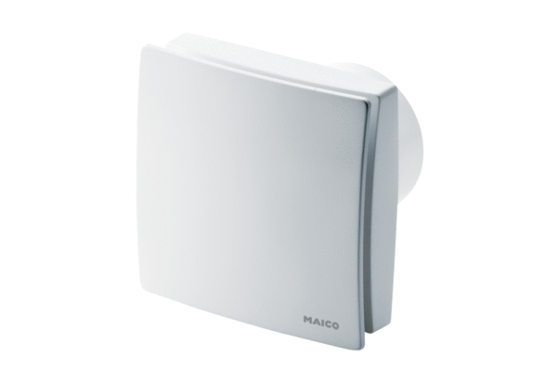Kishelyiség ventilátor ECA 150 ipro KRCHCsomagolási egység: 1 darabVálaszték: A
Termékszám: 0084.0094Gyártó: MAICO

